
Le 3 Septembre 2012

RAPPORT MORAL DU PRESIDENT SUR LA SAISON 2011 – 2012

VIE ASSOCIATIVE :

Le CA s’est réuni 5 fois les 5/12/11, 22/02/12, 11/06/12, 25/06/12, et 3/09/12, le bureau 2 fois les 21/07/12 et 27/08/12.
Il n'y a pas eu d'AG extraordinaire mais une réunion générale le 12 Avril 2012, pour permettre aux adhérents d'exprimer leurs opinions et ensuite au CA de déterminer des améliorations sur le plan artistique et dans notre organisation.
Comme la saison précédente, le CA est organisé en 5 commissions, ce qui a permis une bonne continuité dans les différentes tâches.

- DIRECTION ARTISTIQUE

- Matériel (partitions : commandes + photocopies)  - Commission des chefs de pupitres (préparation coups d’archets et du travail par pupitre)  - Validation des recrutements  - Calendrier des concerts | Maria Luisa Macellaro La Franca  Emmanuel LAHOZ

- Rapport de la Direction Artistique

Nous ne disposons pas du rapport, mais pouvons présenter les points principaux:

Concerts : Nous avons donné 7 concerts :
- au Collège Pessac salle Le Galet le 14 octobre 2011;
- à Andernos le15 octobre 2011, avec le chœur Arianna; 1er concert à la recette, réussi.
- à Bruges, salle Treulon, le 18 novembre 2011, pour le ROTARY, au profit du NEURODON;
- à l' Ermitage de Compostelle, pour la fête de la BEFANA italienne le 5 janvier;
- au Carre Des Jalles organisé par le ROTARY de St Médard en Jalles, le 17 février, au profit de la prévention des maladies cardiovasculaires;
- au Casino Barrière de Bordeaux Lac le 1 avril;
- en l'église Saint Augustin, à Bordeaux le 14 juin.

Répertoire : Nous avons joué cette saison :
- FAURE : Requiem opus 48 collaboration avec le chœur Arianna
- GRIEG : Peer Gynt : suite n°1
- MARCELLO : Concerto pour hautbois et cordes
- MONTEVERDI, Orfeo pour l'ensemble à vents
- VIVALDI : Concerto pour deux violoncelles et cordes
- PERGOLESE : Concerto pour flûte et cordes
- ELGAR : Pomp and Circumstance : Marche n°1
- ROSSINI : ouverture de l’Italienne à Alger, La Pie Voleuse pour l'ensemble à vents
- LISZT : concerto pour piano n°1
- SCHUBERT : symphonie n°8 "inachevée".

Notre conclusion est que le calendrier des concerts et les changements de répertoire ont imposé un rythme un peu trop rapide.
Ce rythme n'a pas permis un travail approfondi des différentes œuvres, d'autant que notre direction artistique était peu habituée au travail avec les musiciens amateurs, ce qui a quelque peu nuit à la qualité des concerts, au plaisir de certains d'entre nous, et à la progression de l'orchestre sur le plan technique.

- GROUPE PARTENARIATS :

- Subventions des administrations publiques  - Partenariats des sociétés privées : sponsoring et publicité  - Partenariats avec d’autres associations telles que festivals.  - Négociation des concerts  - Négociation avec Partenaires musicaux  - Salles de répétition | Thierry Lièvre  Julien Michel  Christophe Mulle  Jean Rosenbaum  Marion Grua  Aurore Ferrant  Pascale Rouquié (hors CA)

Réalisé
- Mécénat : appel au mécénat en cours;
- Annuaire des RP de Molto Assai
- Prêts des salles municipales de Bordeaux pour les répétitions ;
- Démarche de sollicitation d'agrément DRDJS infructueuse.

Futur
- Suivi de la demande d’agrément à la DRDJS
- Recherche de partenaires sur le plan artistique: un projet de conférence concert devant une centaine de chefs d'entreprises du Sud-Ouest n'a pu être réalisé à cause du refus de la direction artistique de laisser intervenir un chef invité.

- GROUPE COMMUNICATION

- Relations presse  - Edition des plaquettes et autres programmes  - Site web public à vocation « commerciale »  - Site web pour les musiciens  - Annuaire Molto ASSAI  - Annonces recrutement des musiciens | Vincent Froment  Marion Grua  Aude Parra  Aurore Ferrant

Réalisé
- mise à jour Site Web
- idem Annuaire Molto Assai, trombinoscope, Compte Gmail de l’orchestre
- et Page Facebook

Futur :
- Recrutement des musiciens
- Lettre d’information
- Dossier presse
- Livre d’or
- Pages du Directeur Artistique (modif) et du président pour le site
- Maquette sonore et visuelle pour partenaires

- GROUPE « LOGISTIQUE » :

- - Organisation des concerts : billetterie, mise en place mobilier, ventes des programmes, sécurité du public, etc  - Mobilisation des musiciens complémentaires  - Transport des musiciens : bus, co-voiturage | Marie Voisin  (à compléter)

Réalisé
- Invitations, billetterie (avec Arianna)
- Fiche technique de l’orchestre

Futur
- Groupe à renforcer pour gérer aussi la bibliothèque.

- GROUPE GESTION :

- Comptabilité, trésorerie  - Déclarations légales diverses  - Traitement des salaires et frais des musiciens pro.  - Recouvrement cotisations  - Secrétariat général de l’association.  - Etablissement des contrats | Jeanne Capdepuy  Thierry Lièvre  Aude Parra  Julien Michel  Guy Lacher

Il a assuré :
- Dépôt des comptes au SIE (en cours)
- Gestion des salaires et cotisations sociales pour le directeur artistique, de l’assurance
- Gestion des frais des musiciens supplémentaires
- Comptes rendus des CA et réunions de bureau
- Collecte des cotisations
- Contrats des concerts
- Droits et taxes sur les œuvres.

- Rapport financier sur la saison 2011 – 2012 (présenté par Aude)

CONCLUSIONS

Direction Artistique:

La saison s'est terminée sur un constat de désaccord et la démission de Maria Luisa, et Emmanuel. Désaccord en matière de fonctionnement de notre association, de relations avec le CA et avec les adhérents, d'une part, et sur le plan du travail musical d'autre part.
Nous avons donc cherché une nouvelle direction artistique, sur la base d'un critère d'expérience avec des ensembles tels que le nôtre, et une approche orientée vers le travail de fond.
Nous avons eu la chance, mais était ce de la chance compte tenu de leur notoriété auprès de plusieurs d'entre nous, de trouver Bernard POULET, assisté de Jean Marie CURTO, que nous vous avons présentés par email récemment. Leur longue expérience et leur vision pour MOLTO ASSAI qu'ils vous présentent aujourd'hui nous ont convaincu.

Fonctionnement de l'association :

Je suis particulièrement heureux de constater que les structures que sont le bureau et le conseil d'administration sont maintenant assez solides pour résoudre les difficultés et maintenir notre cohésion. J'en remercie en votre nom les membres, et remercie aussi ceux qui sans en faire partie, ont aussi fait valoir quand il le fallait, l'importance qu'ils fonctionnent selon nos statuts.
Je tiens enfin notre réunion du 12 Avril comme un premier essai réussi de communication avec tous, et je crois que nous continuerons, même si tout va bien, cela nous aidera tout simplement à évoluer ensemble.

Je remercie vivement les membres du conseil d’administration pour les différentes tâches accomplies, pour leur participation aux débats, et pour la convivialité de nos réunions.

Les membres du conseil et moi-même vous remercions de votre attention et sommes prêts à répondre à vos questions.
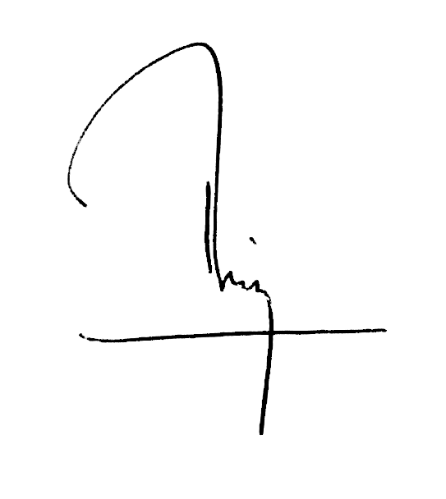

Le président,

